NIZgore!

nekamo iz zagreba, gore! u planine!
sekcija za lutanje s planinama pri
HPD LIPA SESVETE
GOLICA 1835 mnv
20.05.2017.

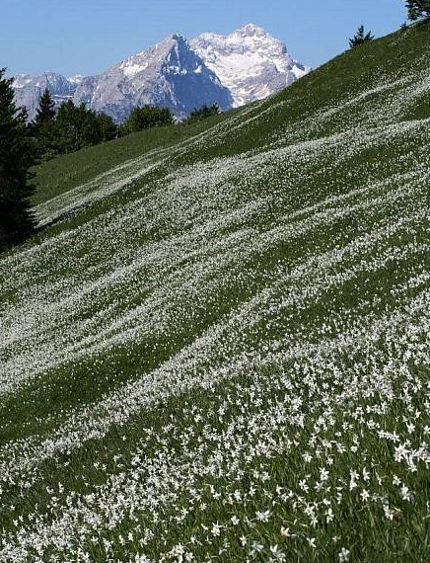 | 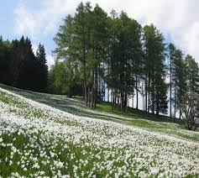

Golica (1835 mnv) je planina u Karavankama, sjeverno od Jesenica na samoj granici s Austrijom. Podnožje je pokriveno gustom smrekovu šumu, gornji dio je travnat, nema stijenja ... vrh joj je gol - pogledi se otvaraju na sve strane: osobito na Julijske Alpe i zapadne Karavanke, dolinu Drave, austrijske planine ... Golica je poznata po nepreglednim livadama punim cvjetova narcisa krajem svibnja i početkom lipnja.

PLAN IZLETA
Polazak iz Sesveta-parkiralište kod T-coma, subota 20.05.2017. u 6:00.
Na izlet se ide kombijem i osobnim automobilima. Prilikom prijave na izlet javite da li ste spremni voziti svojim autom.
Idemo auto-cestom na granični prijelaz Bregana pa kroz Sloveniju do Jesenica; iz centra grada u brijeg do pod Golicu.
Uspon nije planinarski zahtjevan, iako se svladava visinska razlika od 855 metara za nešto više od dva sata hoda. Uspon počinje u selu Planina pod Golicom (980 mnv); do doma na Golici (1582 mnv) dolazi se za 1:30 sati; do samog vrha još je 40-ak minuta. Staza je široka i dobro utabana,
tek na nekoliko mjesta od doma do vrha izrazitije je strma. Silazak istim putem.
Ukupno od 4,5 do 5 sati hoda.
Povratak: do 21.00 sati na mjesta polaska.
Hrana - iz ruksaka ili u planinarskom domu Koča na Golici koji je dobro opskrbljen i pićem i hranom. U domu ćemo zastati i prilikom uspona i prilikom silaska.
Oprema- klasična planinarska oprema te zaštita od kiše i vjetra. Rukavice i kapa će dobro doći bude li vjetrovito. Štapovi su obavezni.
Poželjno je ponijeti rezervnu odjeću.
Obavezno je uz sebe imati planinarsku iskaznicu s plaćenom članarinom za 2017. godinu!!
Ponijeti eure i osobnu iskaznicu – idemo izvan granica Hrvatske!!!!
Cijena prijevoza: na izlet se ide kombijem i/ili osobnim automobilima sudionika; dogovor o cijeni prijevoza s vozačima; preporučena cijena 180,00 kuna po osobi.
Prijave za izlet kod organizatora izleta; zadnji dan za prijave je četvrtak, 18.05. 2017.

Organizator izleta:
Nataša Drame 099/2349982, natasa.drame@pliva.hr
Vodiči izleta:
Nataša Drame 099/2349982, natasa.drame@pliva.hr
Željko Loucki 091/5443339, zeljko.loucki@zg.t-com.hr

OBAVIJESTI I UPUTE SUDIONICIMA IZLETA

Sudionik izleta je svojom prijavom za sudjelovanjem na izletu potvrdio:
1) da je upoznat sa svim detaljima izleta, da je zdrav i da nema kronične bolesti koje nije prijavio vodiču izleta, te da je psihofizički spreman za napore na izletu,
2) da će slušati sve u dobroj namjeri izrečene upute vodiča na terenu, te da svojim djelovanjem neće ugrožavati druge sudionike izleta.

Zbog premalog broja prijavljenih sudionika izleta s plaćenom akontacijom prijevoza, izlet se može otkazati odmah po zaključenju liste sudionika izleta. Uplaćeni novac sudionicima izleta se vraća.
Ostavlja se mogućnost vodiču izleta da s prijavljenim sudionicima izleta dogovori drugo prijevozno sredstvo (manji autobus, kombi, osobni automobili ... ) te korigira cijenu prijevoza ako je potrebno.

Zbog nepovoljnih vremenskih uvjeta na terenu, izlet se može otkazati najkasnije 12 sati prije polaska na izlet. Organizator je dužan o otkazivanju izleta odmah obavijestiti sve sudionike izleta. Uplaćeni novac sudionicima izleta se vraća. Ostavlja se mogućnost vodiču izleta da s prijavljenim sudionicima izleta dogovori drugo prijevozno sredstvo (manji autobus, kombi, osobni automobili ... ) te korigira cijenu prijevoza ako je potrebno.

Sudionik izleta može otkazati sudjelovanje na izletu do tri dana prije polaska na izlet s mogućnošću povrata uplaćenog novca. Ako se izlet otkazuje zadnja dva dana prije polaska na izlet, povrat uplaćenog novca nije moguć. Sudionik izleta može za sebe pronaći zamjenu.

Vodič prije polaska na izlet provjerava opremu sudionika izleta; ako netko nema opremu u skladu s zahtjevima iz najave izleta, vodič je dužan takvoj osobi zabraniti sudjelovanje na izletu. Uplaćeni novac se ne vraća.

Vodič prije polaska na izlet provjerava zdravstveno i psihofizičko stanje sudionika izleta; ako ustanovi da netko od prijavljenih sudionika neće moći izdržati napore predviđenog puta može takvoj osobi zabraniti sudjelovanje na izletu. Uplaćeni novac se ne vraća.

Zbog iznenada pogoršanih vremenskih uvjeta na terenu vodič ima pravo promijeniti smjer kretanja i krajnje odrediše, odnosno može prekinuti odvijanje izleta.

Zbog problema sa zdravstvenim stanjem pojedinih sudionika izleta vodič donosi optimalne odluke: određuje sudionike izleta koji će se pobrinuti za ugroženog člana, odnosno, u krajnjoj nuždi, prekida izlet.

Sudionik izleta mora biti član Hrvatskog planinarskog saveza s plaćenom članarinom za tekuću godinu. Člansku iskaznicu mora imati sa sobom za vrijeme izleta.

(izvod iz odredbi Pravilnika o organiziranju i vođenju izleta HPD LIPA SESVETE)

